«Утверждаю»
Завуч школы___________ План проведения
недели математики

Дни недели | Мероприятия | ответственные
Понедельник 14.02.2022 | Линейка, посвященная открытию недели математики | Ахмедова Т.Г
Понедельник 14.02.2022 | Оформление
Вторник  15.02.2022 | Викторина «Планета Пифагора» | Картакаева З.Г
Среда  16.02.2022 | «Компьютерные гении» | Картакаева Н.О
Среда  16.02.2022 | Интеллектуальная игра
Четверг  17.02.2022 | «Как стать отличником?» | Картакаев А.Ю
Пятница  18.02.2022 | 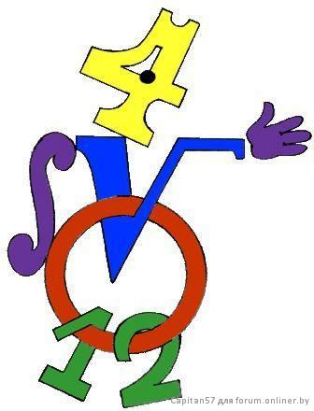  Брейн - ринг | Ахмедова Т.Г
Пятница  18.02.2022 | «Математический колейдоскоп» | Ахмедова Т.Г
Суббота  19.02.2022 | Подведение итогов

